ФЕДЕРАЛЬНОЕ АГЕНТСТВО ЖЕЛЕЗНОДОРОЖНОГО ТРАНСПОРТА
Федеральное государственное бюджетное образовательное учреждение высшего профессионального образования
«Петербургский государственный университет путей сообщения
Императора Александра I»
(ФГБОУ ВПО ПГУПС)

Кафедра «Инженерная геодезия»

ПРОГРАММА
практики
«Учебная практика ПО ФОТОГРАММЕТРИИ И ДЕШИФРИРОВАНИЮ СНИМКОВ» (Б2.У.5)
для направления
21.03.02 «Землеустройство и кадастры»
по профилю
«Кадастр недвижимости»

Форма обучения – очная

Санкт-Петербург
2016
Программа рассмотрена и обсуждена на заседании кафедры «Инженерная геодезия»
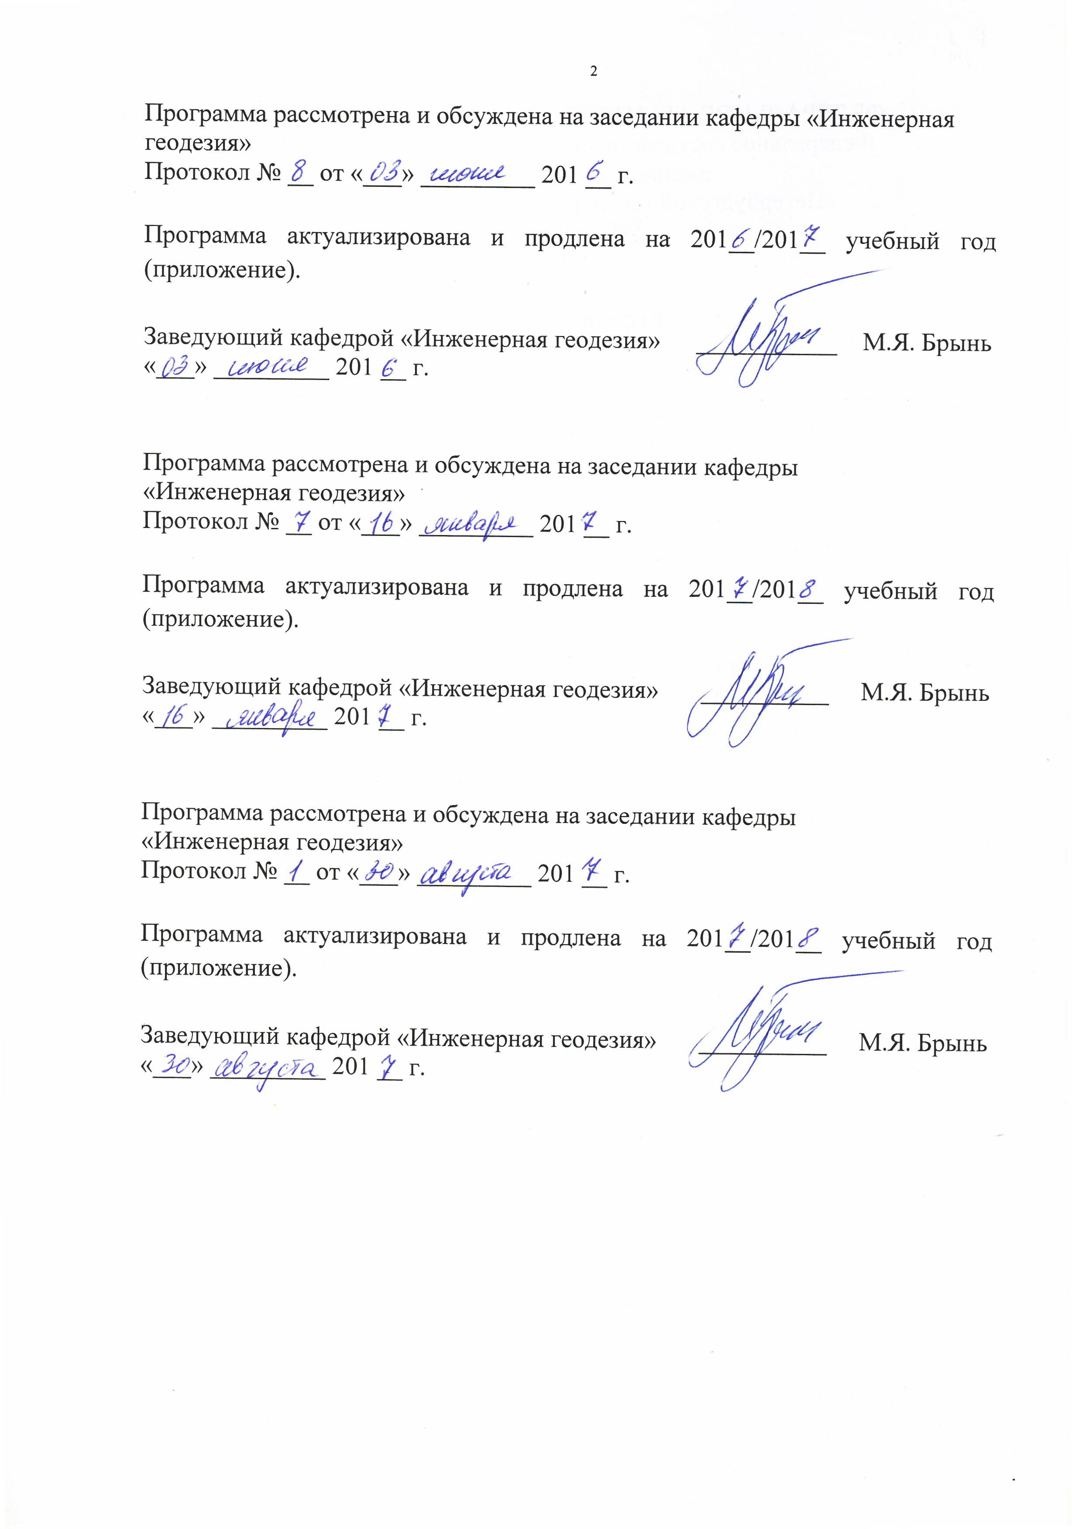
Протокол № __ от «___» _________ 201 __ г.

Программа актуализирована и продлена на 201__/201__ учебный год (приложение).

Заведующий кафедрой «Инженерная геодезия» | ___________ | М.Я. Брынь
«___» _________ 201 __ г.

Программа рассмотрена и обсуждена на заседании кафедры
«Инженерная геодезия»
Протокол № __ от «___» _________ 201 __ г.

Программа актуализирована и продлена на 201__/201__ учебный год (приложение).

Заведующий кафедрой «Инженерная геодезия» | __________ | М.Я. Брынь
«___» _________ 201 __ г.

Программа рассмотрена и обсуждена на заседании кафедры
«Инженерная геодезия»
Протокол № __ от «___» _________ 201 __ г.

Программа актуализирована и продлена на 201__/201__ учебный год (приложение).

Заведующий кафедрой «Инженерная геодезия» | __________ | М.Я. Брынь
«___» _________ 201 __ г.

ЛИСТ СОГЛАСОВАНИЙ
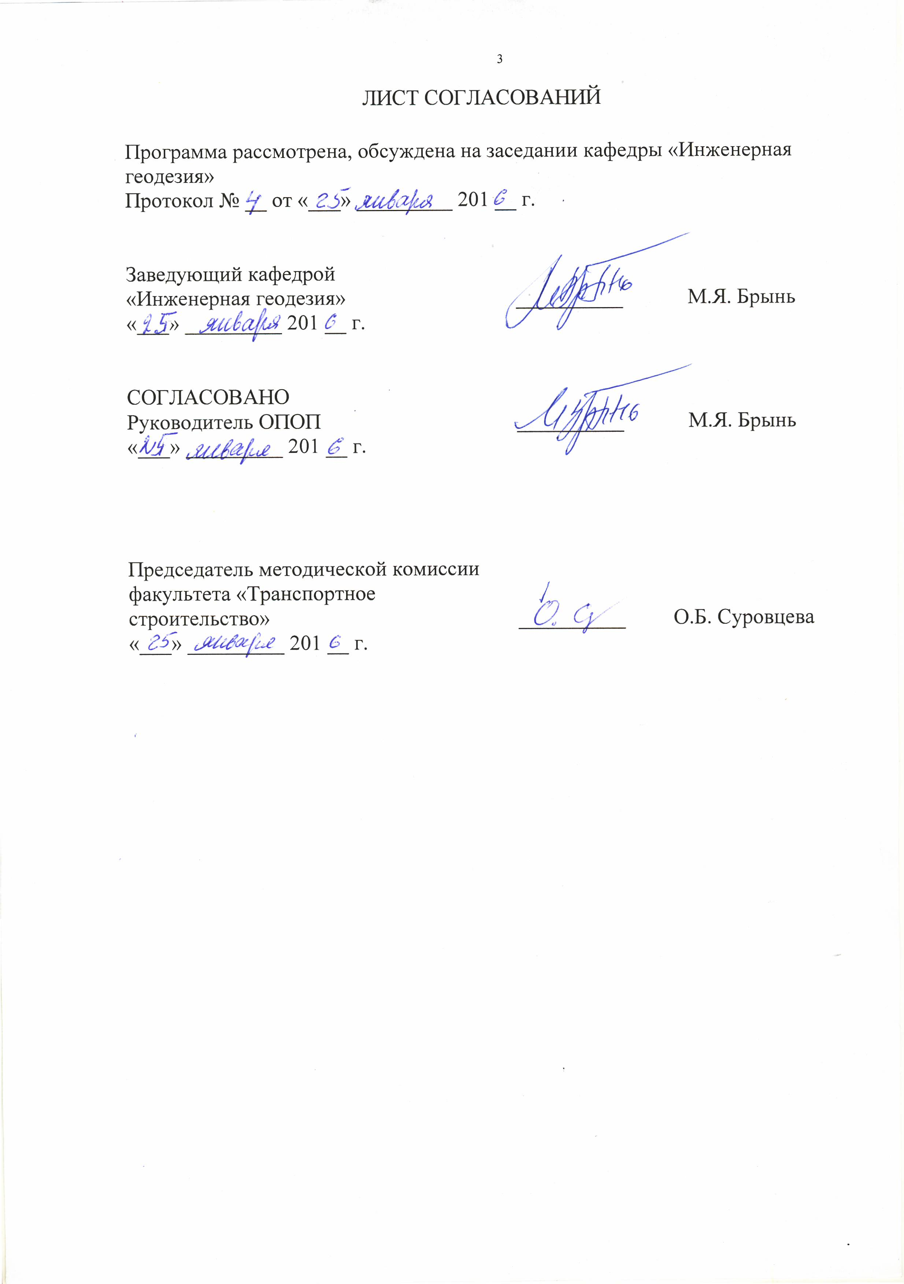
Программа рассмотрена, обсуждена на заседании кафедры «Инженерная геодезия»
Протокол № __ от «___» _________ 201 __ г.

Заведующий кафедрой  «Инженерная геодезия» | __________ | М.Я. Брынь
«___» _________ 201 __ г.

СОГЛАСОВАНО  Руководитель ОПОП | __________ | М.Я. Брынь
«___» _________ 201 __ г.
Председатель методической комиссии факультета «Транспортное строительство» | __________ | О.Б. Суровцева
«___» _________ 201 __ г.
1. Вид практики, способы и формы ее проведения
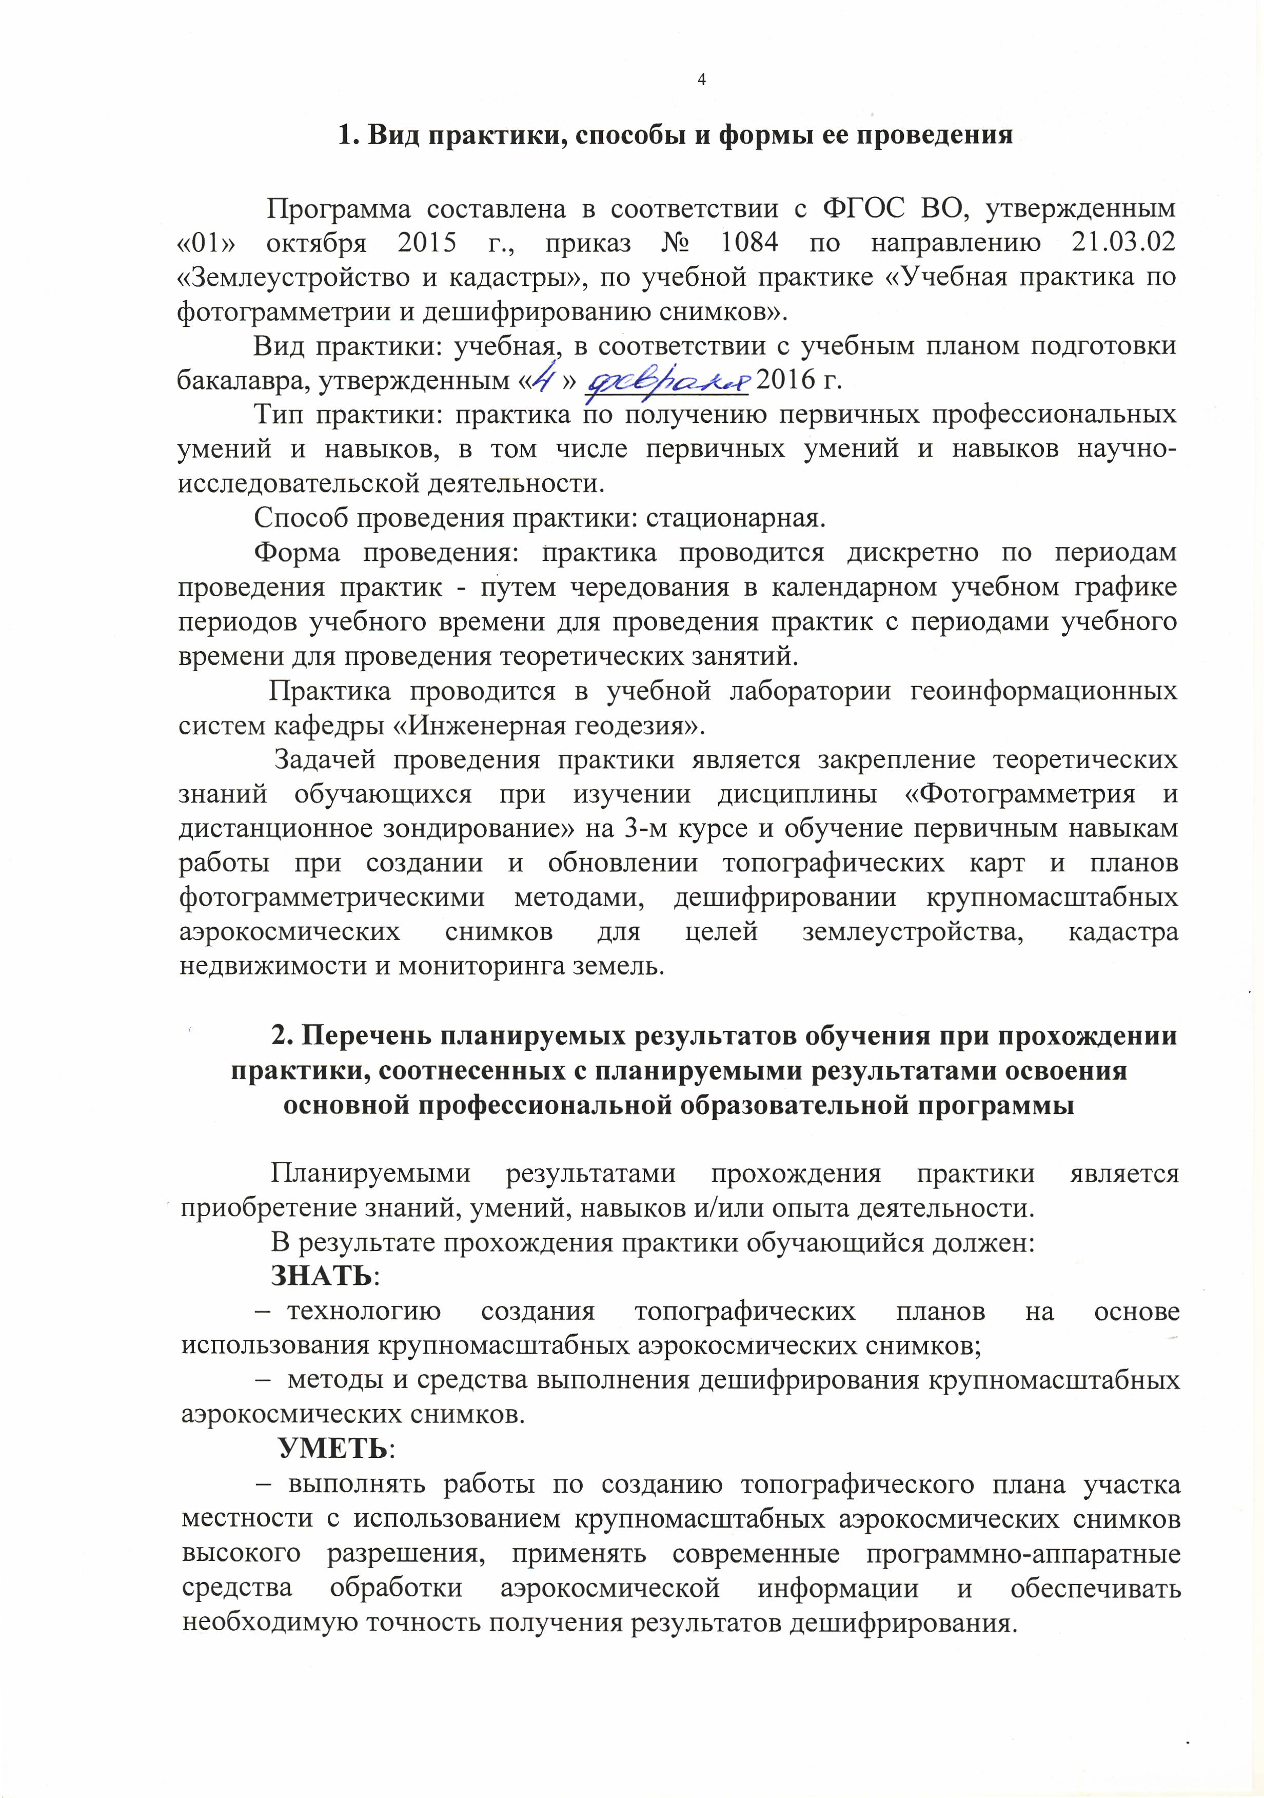
Программа составлена в соответствии с ФГОС ВО, утвержденным «01» октября 2015 г., приказ № 1084 по направлению 21.03.02 «Землеустройство и кадастры», по учебной практике «Учебная практика по фотограмметрии и дешифрированию снимков».
Вид практики: учебная, в соответствии с учебным планом подготовки бакалавра, утвержденным « » ___________ 2016 г.
Тип практики: практика по получению первичных профессиональных умений и навыков, в том числе первичных умений и навыков научно-исследовательской деятельности.
Способ проведения практики: стационарная.
Форма проведения: практика проводится дискретно по периодам проведения практик - путем чередования в календарном учебном графике периодов учебного времени для проведения практик с периодами учебного времени для проведения теоретических занятий.
Практика проводится в учебной лаборатории геоинформационных систем кафедры «Инженерная геодезия».
Задачей проведения практики является закрепление теоретических знаний обучающихся при изучении дисциплины «Фотограмметрия и дистанционное зондирование» на 3-м курсе и обучение первичным навыкам работы при создании и обновлении топографических карт и планов фотограмметрическими методами, дешифрировании крупномасштабных аэрокосмических снимков для целей землеустройства, кадастра недвижимости и мониторинга земель.

2. Перечень планируемых результатов обучения при прохождении практики, соотнесенных с планируемыми результатами освоения основной профессиональной образовательной программы

Планируемыми результатами прохождения практики является приобретение знаний, умений, навыков и/или опыта деятельности.
В результате прохождения практики обучающийся должен:
ЗНАТЬ:
- технологию создания топографических планов на основе использования крупномасштабных аэрокосмических снимков;
- методы и средства выполнения дешифрирования крупномасштабных аэрокосмических снимков.
УМЕТЬ:
- выполнять работы по созданию топографического плана участка местности с использованием крупномасштабных аэрокосмических снимков высокого разрешения, применять современные программно-аппаратные средства обработки аэрокосмической информации и обеспечивать необходимую точность получения результатов дешифрирования.

ВЛАДЕТЬ:
- навыками работы с современными прикладными программными пакетами для обработки аэрокосмической информации;
- методикой оформления планов и карт на основе использования аэро- и космических снимков.
ОПЫТ ДЕЯТЕЛЬНОСТИ:
– опыт деятельности по использованию современных технологий сбора, систематизации, обработки и учета информации об объектах недвижимости.
Приобретенные знания, умения, навыки и/или опыт деятельности, характеризующие формирование компетенций, осваиваемых при прохождении данной практики, позволяют решать профессиональные задачи, приведенные в соответствующем перечне по видам профессиональной деятельности в п. 2.4 общей характеристики основной профессиональной образовательной программы (ОПОП).
Прохождение практики направлено на формирование следующих общепрофессиональных компетенций (ОПК):
- способность осуществлять поиск, хранение, обработку и анализ информации из различных источников и баз данных, представлять ее в требуемом формате с использованием информационных, компьютерных и сетевых технологий (ОПК-1).
Прохождение практики направлено на формирование следующих профессиональных компетенций (ПК), соответствующих видам профессиональной деятельности, на которые ориентирована программа бакалавриата:
производственно-технологическая деятельность:
- способность использовать знания современных технологий сбора, систематизации, обработки и учета информации об объектах недвижимости, современных географических и земельно-информационных системах (ПК-8).
Область профессиональной деятельности обучающихся, прошедших данную практику, приведена в п. 2.1 общей характеристики ОПОП.
Объекты профессиональной деятельности обучающихся, прошедших данную практику, приведены в п. 2.2 общей характеристики ОПОП.

3. Место практики в структуре основной профессиональной образовательной программы

Практика «Учебная практика по фотограмметрии и дешифрированию снимков» (Б2.У.5) относится к Блоку Б2 «Практики» и является обязательной.

4. Объем практики и ее продолжительность

Практика проводится в летний период.

Вид учебной работы | Всего часов | Семестр
Вид учебной работы | Всего часов | 6
Форма контроля знаний | З | З
Общая трудоемкость: час / з.е. | 72 / 2 | 72 / 2
Продолжительность практики: неделя | 1 ¹/₃ | 1 ¹/₃

Примечания: «Форма контроля знаний» – зачет (З).

5. Содержание практики
Первая неделя.
1. Организация практики.
Закрепление за студентами автоматизированных рабочих мест на базе персональных компьютеров. Проведение организационного собрания. Инструктаж по технике безопасности.
2. Подготовительные работы.
Изучение студентами исходных данных для выполнения практики. Изучение требований к содержанию и точности топографического плана, создаваемого на заданный район.
3. Обоснование выбора метода фототопографической съемки и варианта технологии создания топографического плана на район.
Проведение анализа различных методов фототопографической съемки. Оценка достоинств и недостатков этих методов. Подсчёт объёма работ как по количественным, так и по временным показателям. Составление графика выполнения работ.
4. Выполнение создания топографического плана заданного района на автоматизированном рабочем месте с использованием современных программно-аппаратных комплексов.
Выбор студентами используемого классификатора топографической информации. Создание электронной основы для выполнения создания топографического плана. Загрузка в программно-аппаратный комплекс крупномасштабных снимков высокого разрешения. Фотограмметрическая обработка этих снимков. Выполнение дешифрирования снимков. Оформление электронного топографического плана участка работ.
Вторая неделя.
5. Составление отчета по практике.

6. Формы отчетности

По итогам практики обучающимися составляется отчет с учетом задания, выданного руководителем практики.
Структура отчета по практике представлена в фонде оценочных средств.

7. Фонд оценочных средств для проведения промежуточной аттестации обучающихся по практике

Фонд оценочных средств по практике является неотъемлемой частью программы практики и представлен отдельным документом, рассмотренным на заседании кафедры и утвержденным заведующим кафедрой.

8. Перечень основной и дополнительной учебной литературы, нормативно-правовой документации и других изданий, необходимых для проведения практики

8.1 Перечень основной учебной литературы, необходимой для прохождения практики
1. Инженерная геодезия и геоинформатика: Учебник для вузов / С.И. Матвеев, В.А. Коугия, В.Д. Власов и др.; Под ред. С.И. Матвеева. − М.: Академический проект», 2012. – 484 с.
2. Брынь, М.Я. Инженерная геодезия и геоинформатика. Краткий курс: учебник / М.Я. Брынь, Е.С. Богомолова, В.А. Коугия [и др.]. – СПб. : Лань, 2015. – 286 с. http://e.lanbook.com/view/book/64324/

8.2 Перечень дополнительной учебной литературы, необходимой для прохождения практики
1. Громов, А.Д. Современные методы геодезических работ: учеб. пособие / А.Д. Громов, А.А. Бондаренко – М.: ФГБОУ «Учебно-методический центр по образованию на железнодорожном транспорте», 2014. – 140 с.

8.3 Перечень нормативно-правовой документации, необходимой для прохождения практики
1. Условные знаки для топографических планов масштабов 1:5000, 1:2000, 1:1000, 1:500. - М.: ФГУП “Картгеоцентр”, 2005. − 287 с.

8.4 Другие издания, необходимые для прохождения практики
При прохождении практики другие издания не используются.

9. Перечень ресурсов информационно-телекоммуникационной сети «Интернет», необходимых для прохождения практики
1. Личный кабинет обучающегося и электронная информационно-образовательная среда. [Электронный ресурс]. – Режим доступа: http://sdo.pgups.ru/ (для доступа к полнотекстовым документам требуется авторизация).
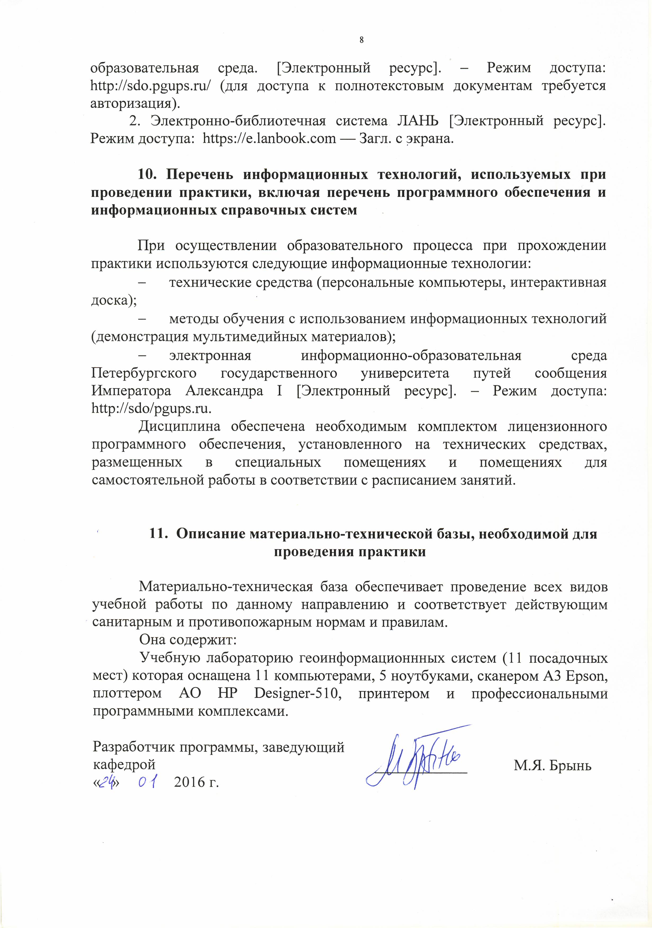
2. Электронно-библиотечная система ЛАНЬ [Электронный ресурс]. Режим доступа: https://e.lanbook.com — Загл. с экрана.

10. Перечень информационных технологий, используемых при проведении практики, включая перечень программного обеспечения и информационных справочных систем

При осуществлении образовательного процесса при прохождении практики используются следующие информационные технологии:
- технические средства (персональные компьютеры, интерактивная доска);
- методы обучения с использованием информационных технологий (демонстрация мультимедийных материалов);
- электронная информационно-образовательная среда Петербургского государственного университета путей сообщения Императора Александра I [Электронный ресурс]. – Режим доступа: http://sdo/pgups.ru.
Дисциплина обеспечена необходимым комплектом лицензионного программного обеспечения, установленного на технических средствах, размещенных в специальных помещениях и помещениях для самостоятельной работы в соответствии с расписанием занятий.

11. Описание материально-технической базы, необходимой для проведения практики

Материально-техническая база обеспечивает проведение всех видов учебной работы по данному направлению и соответствует действующим санитарным и противопожарным нормам и правилам.
Она содержит:
Учебную лабораторию геоинформационнных систем (11 посадочных мест) которая оснащена 11 компьютерами, 5 ноутбуками, сканером А3 Epson, плоттером АO HР Designer-510, принтером и профессиональными программными комплексами.

Разработчик программы, заведующий кафедрой |  | М.Я. Брынь
«25» января 2016 г.

